Pengaruh Konsentrasi Pupuk Organik Cair Kulit Pisang Kepok Terhadap Pertumbuhan dan Hasil Bawang Merah
The effect of Liquid Organic Fertilizer Concentrasion of Banana Skins on The Growth and Result of Onions
¹I Made Youngki Alexander, ²Bambang Nugroho, ³Umum Aiman
¹Program studi agroteknologi Fakultas agroindusti Universitas mercu buana yogyakarta
²program studi agroteknologi
³program studi agroteknologi
ABSTRACT
This research was conducted from October to December 2021, in Argomulyo Village, Sedayu District, Bantul Regency and at the Agronomy Laboratory, Faculty of Agroindustry, University of Mercu Buana Yogyakarta. The purpose of this study was to determine the effect of the concentration of organic fertilizer of the kepok banana peel on the growth and yield of shallots. This study was a single factor experiment arranged in a Completely Randomized Design (CRD) consisting of 4 levels and 3 replications. The treatment was the concentration of kepok banana peel organic fertilizer consisting of four levels, namely K0: Control (without treatment), K1: 100 m/l, K2: 150 m/l, K3: 200 m/l. The results of giving the best concentration of liquid organic fertilizer kepok banana peel can increase the growth and yield of shallots on plant height and number of leaves. Concentration of 150 ml/L concentration of kepok banana peel liquid organic fertilizer gave the best results on shallot plants on the outcome variables of tuber diameter variance and variance of fresh weight of shallot tuber harvest.
Keywords : Shallots, liquid organic fertilizer of kepok banana peels, concentration.
INTISARI
Penelitian ini dilakukan pada bulan Oktober sampai dengan bulan Desember 2021, di Desa Argomulyo, Kecamatan Sedayu, Kabupaten Bantul dan di Laboratorium Agronomi Fakultas Agroindustri Universitas Mercu Buana Yogyakarta. Untuk mengetahui pengaruh konsentrasi pupuk organik cair kulit pisang kepok terhadap pertumbuhan dan hasil bawang merah. Penelitian ini merupakan percobaan faktor tunggal yang disusun dalam Rancangan Acak Lengkap (RAL) yang terdiri dari 4 aras dan 3 ulangan. Perlakuan yang diteliti adalah konsentrasi pupuk organik cair kulit pisang kepok yang terdiri atas empat aras, yaitu K0: Kontrol (tanpa perlakuan), K1: 100 m/l, K2: 150 m/l, K3: 200 m/l. Hasil penelitian menunjukkan pemberian konsentrasi pupuk organik cair kulit pisang kepok dapat meningkatkan pertumbuhan dan hasil bawang merah pada variabel tinggi tanaman dan jumlah daun. Pemberian konsentrasi pupuk organik cair kulit pisang kepok 150 ml/L memberikan hasil terbaik terhadap tanaman bawang merah pada variabel diameter umbi dan bobot segar panen umbi bawang merah.
Kata kunci : Bawang merah, pupuk organik cair kulit pisang kepok, konsentrasi.
- Pendahuluan
Bawang merah merupakan salah satu komoditas tanaman hortikultura yang banyak dikonsumsi masyarakat sebagai campuran bumbu masak setelah cabai. Selain sebagai campuran bumbu masak, bawang merah juga dijual dalam bentuk olahan seperti ekstrak bawang merah, bubuk, minyak atsiri, bawang goreng bahkan sebagai bahan obat untuk menurunkan kadar kolesterol, gula darah, mencegah penggumpalan darah, menurunkan tekanan darah serta memperlancar aliran darah. Sebagai komoditas hortikultura yang banyak dikonsumsi masyarakat, potensi pengembangan bawang merah masih terbuka lebar tidak saja untuk kebutuhan dalam negeri tetapi juga luar negeri (Suriani, 2011).
Bawang merah merupakan salah satu komoditas sayuran unggulan yang sejak lama telah diusahakan oleh petani secara intensif. Komoditas ini juga merupakan sumber pendapatan dan kesempatan kerja yang memberikan kontribusi cukup tinggi terhadap perkembangan ekonomi wilayah. Karena memiliki nilai ekonomi yang tinggi, maka pengusahaan budidaya bawang merah telah menyebar di hampir semua provinsi di Indonesia. Meskipun minat petani terhadap bawang merah cukup kuat, namun dalam proses pengusahaannya masih ditemui berbagai kendala, baik kendala yang bersifat teknis maupun ekonomis.
Produksi bawang merah pada tahun 2019 mengalami peningkatan dibandingkan pada tahun 2018. Produksi bawang merah pada tahun 2019 mencapai 1,58 juta ton, sedangkan pada tahun 2018 produksi bawang merah mencapai 1,50 juta ton, atau terjadi kenaikan 5,1% dari tahun 2018 (Kementan, 2020). Kebutuhan bawang merah dari tahun ke tahun mengalami peningkatan baik untuk konsumsi maupun bibit yaitu 9,59 ton/ha pada tahun 2018 sedangkan pada tahun 2019 yaitu 9,93 ton/ha sehingga terjadi kenaikan 3,55% dari tahun 2018 (Kementan, 2020).
Guna meningkatkan pertumbuhan dan produksi pada tanaman sayuran, unsur utama di dalam pasokan sumber gizi untuk tanaman, teknologi yang umum digunakan oleh petani umumnya, hanya tergantung pada penambahan pupuk kimia karena pupuk kimia dapat berpengaruh langsung terhadap peningkatan pertumbuhan dan produksi tanaman, terutama unsur nitrogen, posfor, dan kalium dan air. Akan tetapi penggunaan pupuk kimia yang terus menerus, dan berdosis tinggi, cenderung akan merusak lingkungan. Padahal dengan peningkatan harga pupuk kimia di dunia, sangat memberatkan petani miskin. Dengan kembalinya ke teknologi alam, mulai banyak yang menggunakan pupuk yang berasal dari bahan organik, karena pupuk organik sangat erat hubungannya dengan kesehatan manusia, dan keamanan lingkungan. Sekarang berbagai jenis pupuk yang berasal dari haban organik, termasuk pengendaliannya banyak diteliti oleh parah ahli karena nutrisi yang berasal dari bahan organik, aman terhadap lingkungan dan residunya juga banyak mengandung kaya akan unsur hara makro dan mikro. Dalam penelitiannya Ji Gopal, (2015) mengatakan bahwa produk alami seperti tanaman, buah buahan beserta kulitnya merupakan suatu sumber senyawa organik yang bagus dan lebih murah dibandingkan dengan bahan kimia sintesis yang lainnya. Dan begitu pun dengan penggunaan sumber senyawa bioaktif alami bukan hanya dapat mengefektifkan pengeluaran biaya namun juga dapat menjadikannya ramah lingkungan.
Pisang merupakan buah yang dikonsumsi diseluruh dunia, pada pisang terdapat bagian yang biasanya tidak digunakan atau dikonsumsi yaitu kulit pisang (Ibrahim, 2015). Menurut Nasution dkk, (2014) sejauh ini pemanfaatan sampah kulit pisang masih kurang, hanya sebagaian orang yang memanfaatkannya sebagai pakan ternak. Adapun kandungan yang terdapat di kulit pisang yakni protein, kalsium, fosfor, magnesium, sodium dan sulfur, sehingga kulit pisang memiliki potensi yang baik untuk dimanfaatkan sebagai pupuk organik.
Kulit pisang mengandung unsur hara yang banyak dibutuhkan tanaman, salah satunya yaitu unsur nitrogen. Nitrogen merupakan unsur penyusun yang penting dalam sintesa protein. Peranan untama nitrogen bagi tanaman adalah untuk merangsang pertumbuhan secara keseluruhan, khusus batang, cabang, dan daun, selain itu juga berperan penting dalam pembentukan hijau daun yang sangat berguna dalam proses lainnya, fungsi lainnya yaitu membentuk protein lemak, dan berbagai senyawa organik lainnya (Manis dkk, 2017).
Menurut Machrodania dkk, (2015) kulit pisang mengandung protein, kalium, fosfor, magnesium, sodium dan sulfur, dan menunjukkan bahwa kulit pisang mengandung unsur kalium sebesar 1,137%, sedangkan unsur P yang terkandung dalam kulit pisang sebesar 63 mg/100 gram. Banyaknya unsur yang terkandung dalam kulit pisang ini membuat kulit pisang berpotensi untuk dimanfaatkan sebagai pupuk organik.
Pemupukan merupakan salah satu penentu dalam upaya meningkatkan kualitas hasil produksi bawang merah. Kalium merupakan hara esensial yang diperlukan tanaman bawang merah setelah unsur nitrogen dalam proses metabolism tanaman. Kalium berperan penting sebagai katalisator dalam perubahan protein menjadi asam amino, penyusun karbohidrat, mengatur akumulasi dan translokasi karbohidrat yang terbentuk, activator enzim dalam proses fotosintesis, meningkatan ukuran biji dan kualitas buah dan sayuran. Akan tetapi kalium dibutuhkan lebih banyak dibandingkan unsur unsur yang lain pada tanaman umbi umbian. Selain itu unsur K didalam tanaman memiliki peranan yang sangat penting terutama dalam pembentukan pemecahan dan translokasi pati, sintesis protein mempercepat pertumbuhan jaringan tanaman dan meningkatkan kadar tepung pada bawang merah. Dalam penelitian Hawayanti dkk., (2021) pemberian Pupuk organik cair kulit pisang kepok 150 ml/L yang dikombinasikan dengan pupuk NPK majemuk 75% dapat meningkatkan produksi bawang merah setara dengan 11,30 ton/ha.
Pemberian pupuk organik cair kulit pisang kepok terbaiknya hasil tanaman bawang merah terdapat pada perlakuan takaran pupuk organik cair kulit pisang kepok 150ml/L bila dibandingkan dengan takaran pupuk organik cair kulit pisang kepok 200ml/L dan 100ml/L. Hal ini sejalan dengan Marsono (2005), bahwa ketersediaan unsur hara N, P dan K juga menentukan produksi dan mutu. Untuk itu ketersediaan N, P dan K penting dalam proses pembentukan umbi kalium mempunyai sifat yang dapat larut dalam air dan mudah tersedia, serta anion yang mengikutinya (C1) tidak begitu memberikan pengaruh negatife terhadap tanah dan tanaman (Uke dkk, 2015).

- Bahan dan metode
Penelitian ini akan dilaksanakan di Desa Argorejo, Sedayu, Kabupaten Bantul dan di Laboratorium Agroteknologi Fakultas Agroindustri Universitas Mercu Buana Yogyakarta berada dalam ketinggian 87,50 m di atas permukaan laut, yang dilaksanakan pada bulan Oktober- September 2021.
Bahan yang digunakan pada pelaksanaan penelitian ini adalah bibit bawang merah varietas Bima, kulit pisang kepok yang sudah matang, pupuk kendang sapi, polybag ukuran 30 x 30 cm, EM4, gula merah, air, tanah vertisol.
Alat yang digunakan dalam penelitian ini terdiri dari cangkul, gembor, plang, bambu, penggaris, jangka sorong, oven, pisau, gelas ukur, timbangan analitik, tali plastik, ember, belender, meteran, alat tulis, kalkulator, kertas label, hand spayer, container box.
Rancangan ini menggunakan Rancangan Acak Lengkap (RAL) faktor tunggal yang terdiri dari 3 perlakuan. Faktor perlakuan pupuk organik cair kulit pisang kepok yang terdiri dari 4 traf yaitu:
K0 : Kontrol (Tanpa perlakuan).
K1 : Konsentrasi POC kulit pisang 100 ml/liter air.
K2 : Konsentrasi POC kulit pisang 150 ml/liter air.
K3 : Konsentrasi POC kulit pisang 200 ml/liter air.
Setiap perlakuan dilakukan pengulangan sebanyak 3 kali, sehingga diperoleh 12 unit percobaan. Masing-masing ulangan terdapat 10 tanaman sehingga jumlah tanaman untuk seluruh perlakuan ada 10 x 4 x 3 = 120 tanaman. Pada masing-masing unit percobaan digunakan 5 tanaman sampel sehingga jumlah tanaman untuk sampel adalah 5 x 4 x 3 = 60 tanaman sampel. Pada masing-masing ulangan terdapat 2 tanaman korban dan 3 tanaman cadangan.
Pembuatan pupuk organik cair kulit pisang dilakukan dengan menyiapkan bahan 10 kg kulit pisang kapok yang sudah matang, yang diperoleh dari tempat penjual pisang (dikumpulkan dari beberapa penjual pisang daerah sedayu). Kemudian dihaluskan dengan cara diblender, senjutnya ditambahkan 1 kg gula merah sebagai molase yang dilarutkan dan dicampurkan pada kulit pisang yang telah dihaluskan. Bahan kemudian dimasukan ke dalam container box dan ditambahkan EM4 sebanyak 1 liter, lalu dilakukan pengadukan sampai merata. Bahan yang telah tercampur rata selanjutnya ditambahkan air sebanyak 14 liter. Container box kemudian ditutup dengan rapat dan disimpan pada tempat yang teduh. Penyimpanan dilakukan selama 3 minggu. Pupuk organik cair kulit pisang kepok di aduk 2 kali sehari selama proses kematangan. Ciri dari POC kulit pisang kepok yang sudah matang berwarna hitam kecoklatan dan tidak berbau.

- Pembahasan
Pupuk organik cair (POC) yaitu pupuk organik dalam sediaan cair yang mengandung unsur hara berbentuk larutan yang sangat halus sehingga sangat mudah diserap oleh tanaman. Keuntungan penggunaan pupuk organik cair adalah apabila disemprotkan kedaun dan sebagian pupuk tersebut jatuh ke tanah, masih dapat dimanfaatkan oleh tanaman. Sumber bahan baku pupuk organik banyak tersedia dengan jumlah yang melimpah yang berupa limbah, baik limbah rumah tangga, rumah makan, pasar pertanian, peternakan, maupun limbah organik jenis lain (Nasaruddin dan Rosmawati 2011 dalam Lasmini, dkk., 2017).
Salah satu limbah yang dapat dimanfaatkan untuk bahan baku pembuatan pupuk organik cair adalah limbah kulit buah pisang kepok, pemanfaatan kulit pisang kepok sebagai pupuk organik atau kompos masih sedikit. Penelitian terdahulu yang ada hanya mencakup proses pembuatan kompos dan penggunaan mikroorganisme dekomposer yang sesuai untuk kulit pisang (Juwita, 2014).
Menurut (Sutanto 2002 dalam Calista, dkk., 2017) pupuk organik memiliki peranan penting dalam meningkatkan kesuburan fisik, kimia, dan biologi tanah. Tanah yang mengandung banyak bahan organik memiliki aerasi tanah lebih baik dan tidak mudah mengalami pemadatan dibandingkan dengan tanah yang mengandung bahan organik rendah. Pemupukan merupakan upaya untuk meningkatkan pertumbuhan dan hasil tanaman bawang merah. Tujuan dari pemupukan adalah mengelolaan unsur hara tanah pada waktu yang tepat untuk memaksimalkan produksi bawang merah (Calista, 2015).
Tabel 2 menunjukkan bahwa pertambahan tinggi tanaman tidak ada beda nyata pada umur 2, 3 dan 4 minggu setelah tanam (mst), tetapi ada beda nyata pada pengamatan tinggi tanaman di minggu 5 dan 6. Tinggi tanaman pada minggu ke 5 paling baik diperoleh dari perlakuan konsentrasi 200 m/l dengan waktu pemupukan 1 minggu sekali. Sedangkan pada minggu ke 6 tinggi tanaman yang terbaik diperoleh dari perlakuan konsentrasi 200 m/l. Hal ini disebabkan kerena konsentrasi tersebut telah mampu memenuhi kebutuhan hara tanaman sehingga dapat meningkatkan pertumbuhan dan produksi tanaman bawang merah. Ketersediaan P yang cukup dalam tanah sangat penting untuk meningkatkan pertumbuhan tanaman, karena P diperlukan untuk perbaikan kandungan karbohidrat dan perkembangan akar tanaman. Hal ini selaras dengan pernyataan (Tutupoly dkk., 2014) bahwa pemberian pupuk organik cair dari limbah kulit pisang pada konsentrasi 200 m/l memberikan pengaruh yang nyata terhadap parameter pengamatan tinggi tanaman.
Tabel 3 menunjukkan bahwa pertambahan jumlah daun tidak ada beda nyata pada umur 2 dan 3 minggu setelah tanam, tetapi ada beda nyata pada pengamatan jumlah daun tanaman pada minggu ke 4, 5 dan 6. Jumlah daun pada minggu ke 4 paling baik diperoleh dari perlakuan konsentrasi 150 m/l, sedangkan minggu ke 5 dan 6 minggu setelah tanam (mst) paling baik diperoleh dari perlakuan konsentrasi 150 m/l. Seperti yang terjadi pada penelitian Subin (2016), pemberian konsentrasi pupuk yang terlalu pekat justru menghambat penambahan daun pada tanaman caisim. Pemberian konsentrasi pupuk yang terlalu pekat akan berpengaruh terhadap permeabilitas sel dalam menyerap unsur hara. Konsentrasi yang tinggi atau pekat akan menghambat permeabilitas sel sehingga unsur hara yang tersedia tidak dapat diserap secara maksimal, sehingga mengakibatkan penambahan jumlah daun tidak maksimal (Wijaya 2005 dalam Subin, dkk., 2016).
Tabel 4 menunjukkan bahwa perlakuan konsentrasi pupuk organik cair kulit pisang kepok tidak memberikan pengaruh terdadap bobot segar dan bobot kering tanaman, perlakuan konsentrasi 150 m/l menghasilkan bobot segar yang paling baik (23,68). Begitu juga pada bobot kering tanaman pada perlakuan konsentrasi 150 m/l menghasilkan bobot kering tanaman yang paling baik (2,71). Menurut Suparso dkk, (2017) bobot kering tanaman berbanding lurus dengan bobot segar tanaman, apabila nutrisi yang dibutuhkan oleh tanaman tersedia sesuai dengan kebutuhan akan meningkatkan bobot kering tanaman.
Tabel 5 menunjukkan bahwa perlakuan konsentrasi pupuk organik cair kulit pisang kepok tidak adanya pengaruh nyata terhadap jumblah umbi. Walaupun berbeda tidak nyata perlakuan konsentrasi 150 m/l meningkatkan jumlah umbi bawang merah sebesar (8,33) dibandingkan perlakuan konsentrasi 200 m/l (7,60) yang diikuti perlakuan konsentrasi 100 m/l (7,47). Sedangkan jumlah umbi terendah pada perlakuan kontrol (6,47). Hal ini diduga kandungan unsur hara pada pupuk organik cair kulit pisang kepok belum mampu memenuhi kebutuhan unsur hara yang diperlukan untuk pembentukan jumlah umbi khususnya unsur hara N (0,0260 %). Menurut penelitian Napitupulu dan Winarto (2009) Nitrogen berperan dalam meningkatkan sintesa protein, pembuatan klorofil daun menjadi warna daun lebih hijau, dapat menambah laju fotosintat, serta meningkatkan rasio pucuk akar.
Tabel 6 menunjukkan bahwa pemberian konsentrasi pupuk organik cair kulit pisang kepok berpengaruh nyata terhadap diameter umbi, diameter umbi terbesar pada pemberian konsentrasi pupuk organik cair kulit pisang kepok yaitu 150 m/l (21,17) dibandingkan perlakuan konsentrasi 100 m/l (19,65) yang diikuti perlakuan konsentrasi 200 m/l, sedangkan diameter umbi terendah pada perlakuan kontrol (tanpa perlakuan) (19,03). Hal ini diduga kandungan unsur hara P sangat berperan terhadap tanaman bawang merah. Hasil penelitian (Sumarni dan Hidayat, 2009) yang menunjukkan bahwa diameter umbi semakin besar ketika ukuran umbi benih yang digunakan juga besar unsur hara P yang terpenuhi dapat meningkatkan besarnya umbi bawang merah. Salah satu hasil fotosintesis adalah fruktan yang berpengaruh pada pembentukan umbi (Salisbury dan Rose 1995 dalam Supariadi dkk, 2017).
Tabel 7 menunjukkan bahwa pemberian konsentrasi pupuk organik cair kulit pisang kepok berpengaruh nyata terhadap bobot segar dan bobot kering matahari umbi bawang merah. Hal ini diduga kerena takaran tersebut telah mampu memenuhi kebutuhan hara tanaman sehingga dapat meningkatkan pertumbuhan dan produksi tanaman bawang merah. Hal ini sejalan dengan Marsono (2005), bahwa ketersediaan unsur hara N, P dan K juga menentukan produksi dan mutu.
Tabel 8 menunjukkan bahwa pemberian konsentrasi pupuk organik cair kulit pisang kepok tidak adanya pengaruh nyata terhadap bobot umbi kering matahari bawang merah. Hal ini diduga ketersediaan unsur hara yang kurang di dalam tanah dan belum mampu di serap dengan baik oleh tanaman, karena ketersediaan unsur hara dalam jumlah cukup dan optimal berpengaruh terhadap tumbuh dan berkembangnya tanaman sehingga menghasilkan produksi sesuai potensinya, Menurut Anisyah (2014)
Kegiatan penelitian dilakukan pada musim penghujan sehingga membuat media lembab dan rentang timbulnya serangan penyakit. Hasil panen bawang merah yang kurang maksimal diduga diakibatkan oleh intensitas hujan yang tinggi dan serangan penyakit layu Fusarium pada fase generative. Hal ini sesuai dengan penelitian Burhan dan Prayogo (2018) bahwa intensitas serangan penyakit layu Fusarium pada tanaman bawang merah memasuki umur tanaman 35-50 HST. Intensitas dan curah hujan yang relative tinggi juga berpengaruh terhadap kelembapan media tanam, hal ini didukung oleh pernyataan (Wing 1995 dalam Hidayah & Djajadi, dkk., 2009) menyatakan bahwa tanah dengan kadar kelembaban tinggi memungkinkan meningkatnya serangan penyakit layu fusarium pada tanaman bawang merah.

- Kesimpulan
Berdasarkan hasil penelitian dan pembahasan maka dapat disimpulkan bahwa pemberian konsentrasi pupuk organik cair kulit pisang kepok dapat meningkatkan pertumbuhan dan hasil bawang merah pada variabel tinggi tanaman dan jumlah daun. Pemberian konsentrasi pupuk organik cair kulit pisang kepok 150 ml/L memberikan hasil terbaik terhadap tanaman bawang merah pada variabel hasil bawang merah, yaitu diameter umbi dan bobot segar panen umbi bawang merah.
- Ucapan Terima Kasih
Kami tim penulis menyampaikan terima kasih kepada pihak Laboratorium Bioteknologi Program Studi Agroteknologi Fakultas Agroindustri Universitas Mercu Buana Yogyakarta yang telah mengizinkan untuk melakukan penelitian ini.

- Daftar Pustaka
Anisyah 2014, Pengaruh Pemberian Pupuk Kandang dan Pupuk N, P dan K Terhadap Pertumbuhan dan Produksi Tanaman Bawang Merah (Allium ascalonicum L.) JOM Faperta Vol. 4 No.1. ISSN 2358-2457.
Calista Siagian, I. 2017. Uji Dosis Pupuk Organik Cair Terhadap Pertumbuhan dan Hasil Bawang Merah.
Hidayah, N., & Djajadi. 2009. Sifat-Sifat Tanah yang Mempengaruhi Perkembangan Patogen Tular Tanah pada Tanaman Tembakau. Perspektif, 8(2), 74–83.
Hidayat, A. 2004. Budidaya Bawang merah. Beberapa hasil penelitian di kabupaten Brebes. Makalah disampaikan pada Temu Teknologi Budidaya Bawang Merah. Direktorat Tana. Sayuran dan Bio Farmaka. Brebes.
Hidayat, A. R. Rosliani, N. Sumarni, T. K. Moekasan, E. S. Suryaningsih dan S. Putusambagi. 2003. Pengaruh varietas dan paket pemupukan terhadap pertumbuhan dan hasil bawang merah. Lap. Hasil Penel. Balitsa-Lembang.
Hidayat, A. R. Rosliani, N. Sumarni, T. K. Moekasan, E. S. Suryaningsih dan S. Putusambagi. 2003. Pengaruh varietas dan paket pemupukan terhadap pertumbuhan dan hasil bawang merah. Lap. Hasil Penel. Balitsa-Lembang.
Ji Gopal Dkk. 2015. Musa Paradisica Peel Extract As Green Corrosion Inhibitor For Mild Steel In Hcl Solution. Journal Homepage: Www.Elsevier.Com/Locate/Corsci.
Juwita F. N, Mawarni L, Meiriani. 2014. Aplikasi Pupuk Organik Padat dan Cair dari Kulit Pisang Kepok Untuk Pertumbuhan Dan Produksi Sawi (Brassica juncea L.). Agroekoteknologi. Vol.2, No.3; 1029 – 1037. ISSN No. 2337- 6597.
Marsono dan P. Sigit. 2005. Pupuk Akar. Penebar Swadaya. Jakarta. 96 hlm Sumarni, Rosliani dan Basuki, RS.2012. Respons Pertumbuhan, Hasil Umbi, dan Serapan Hara NPK tanaman tanaman bawang merahterhadap Berbagai takaran Pemupukan NPK pada Tanah Alluvial. J. Hort. 22(4):366-375.
Subin, Elfrida Ratnasari. 2016. Pengaruh Pemberian Konsentrasi Pupuk Organik Cair Lamtoro (Leucaena leucocephala) Terhadap Pertumbuhan dan Produktivitas Tanaman Swi Caisim (Brasicae juncea. L). [Skripsi] Fakultas Keguruan dan Ilmu Pendidikan Universitas Sanata Dharma, Yogyakarta.
Uke K. H. Y., Barus H. dan Madauna I. S. 2015. Pengaruh Ukuran Umbi Dan Dosis Kalium Terhadap Pertumbuhan Dan Hasil Produksi Bawang Merah (Allium ascalonicum L.) Varietas Lembah Palu. Jurnal Agrotekbis. Fakultas Pertanian. Universitas Tadulako. ISSN 2338-3011, Vol. 3 No. 6.

LAMPIRAN
Lampiran 1. Layout percobaan RAL faktorial 3 ulangan
U

B
T

K1U1  X X X X X  X X X X X | K0U1  X X X X X  X X X X X | K2U2  X X X X X  X X X X X | K3U2  X X X X X  X X X X X
K2U1  X X X X X  X X X X X | K3U1  X X X X X  X X X X X | K0U2  X X X X X  X X X X X | K2U3  X X X X X  X X X X X
K1U2  X X X X X  X X X X X | K0U3  X X X X X  X X X X X | K3U3  X X X X X  X X X X X | K1U3  X X X X X  X X X X X

Keterangan:
X = Tanaman Sampel
X = Tanaman Korban
X = Tanaman Cadangan
K0 : Tanpa POC (kontrol).
K1 : Konsentrasi 100 ml/liter POC.
K2 : Konsentrasi 150 ml/liter POC.
K3 : Konsentrasi 200 ml/liter POC.
U1 : Ulangan 1
U2 : Ulangan 2
U3 : Ulangan 3

Lampiran 2. Deskripsi bawang merah
DESKRIPSI BAWANG MERAH VARIETAS BIMA BREBES
Asal : Lokal Brebes
Umur : - Mulai Berbunga 50 Hari
- Panen (60 % Batang Melemas) 60 Hari
Tinggi Tanaman : 34,5 Cm (25 – 44 Cm)
Kemampuan Berbunga (Alami) : Agak Sukar
Banayak Anakan : 7 – 12 Umbi Per Rumpun
Bentuk Daun : Silindris, Berlubang
Warna Daun : Hijau
Banyak Daun : 14 – 50 Helai
Bentuk Bunga : Seperti Payung
Warna Bunga : Putih
Banyak Buah/Tangkai : 60 – 100 (83)
Banyak Bunga/Tangkai : 120 – 160(143)
Banayk Tangkai Bunga/Rumpun : 2 – 4
Bentuk Biji : Bulat, Gepeng, Berkeriput
Warana Biji : Hitam
Bentuk Umbi : Lonjong Bercincin Kecil Pada Leher Cakram
Warna Umbi : Merah Muda
Produksi Umbi : 9,9 Ton/Ha Umbi Kering
Susut Bobot Umbi (Basah-Kering) : 21,5 %
Ketahanan Terhadap Penyakit : Cukup Tahan Terhadap Busuk Umbi (Botrytis Allii)
Kepekaan Terhadap Penyakit : Peka Terhadap Busuk Ujung Daun (Phytophtora Porri)
Keterangan : Baik Untuk Dataran Rendah
Penelitian : Hendro Sunarjono, Prasodjo, Darliah dan Nasran Horizon Arbain

Lampiran 3. Sidik Ragam Tinggi Tanaman Bawang Merah Umur 2 MST-6 MST
SK | DB | JK | KT | F HIT | F TAB 5%
PERLAKUAN | 3 | 18.39 | 6.13 | 2.16 | 0.05
GALAT/EROR | 8 | 22.73 | 2.84 |  | 4.07
TOTAL | 11 | 41.1244
Sidik Ragam Tinggi Tanaman Umur 2 MST

Keterangan: Tidak Ada Beda Nyata
Sidik Ragam Tinggi Tanaman Umur 3 MST
SK | DB | JK | KT | F HIT | F TAB 5%
PERLAKUAN | 3 | 19.03 | 6.34 | 4.02 | 0.05
GALAT/EROR | 8 | 12.63 | 1.58 |  | 4.07
TOTAL | 11 | 31.65267

Keterangan : Tidak Ada Beda Nyata
Sidik Ragam Tinggi Tanaman Umur 4 MST
SK | DB | JK | KT | F HIT | F TAB 5%
PERLAKUAN | 3 | 15.45 | 5.15 | 4.01 | 0.05
GALAT/EROR | 8 | 10.26 | 1.28 |  | 4.07
TOTAL | 11 | 25.71467
Keterangan : Tidak Ada Beda Nyata
Sidik Ragam Tinggi Tanaman Umur 5 MST
SK | DB | JK | KT | F HIT | F TAB 5%
PERLAKUAN | 3 | 15.30 | 5.10 | 5.34 | 0.05
GALAT/EROR | 8 | 7.64 | 0.95 |  | 4.07
TOTAL | 11 | 22.93
Keterangan : Ada Beda Nyata
Sidik Ragam Tinggi Tanaman Umur 6 MST
SK | DB | JK | KT | F HIT | F TAB 5%
PERLAKUAN | 3 | 15.15 | 5.05 | 5.45 | 0.05
GALAT/EROR | 8 | 7.42 | 0.93 |  | 4.07
TOTAL | 11 | 22.57
Keterangan : Ada Beda Nyata

Lampiran 4. Sidik Ragam Jumlah Daun Bawang Merah Umur 2 MST - 6 MST
Sidik Ragam Jumlah Daun Umur 2 MST
SK | DB | JK | KT | F HIT | F TAB 5%
PERLAKUAN | 3 | 12.03 | 4.01 | 3.76 | 0.05
GALAT/EROR | 8 | 8.53 | 1.07 |  | 4.07
TOTAL | 11 | 20.56
Keterangan : Tidak Ada Beda Nyata
Sidik Ragam Jumlah Daun Umur 3 MST
SK | DB | JK | KT | F HIT | F TAB 5%
PERLAKUAN | 3 | 16.28 | 5.43 | 3.75 | 0.05
GALAT/EROR | 8 | 11.57 | 1.45 |  | 4.07
TOTAL | 11 | 27.85
Keterangan : Tidak Ada Beda Nyata
Sidik Ragam Jumlah Daun Umur 4 MST
SK | DB | JK | KT | F HIT | F TAB 5%
PERLAKUAN | 3 | 28.07 | 9.36 | 4.59 | 0.05
GALAT/EROR | 8 | 16.32 | 2.04 |  | 4.07
TOTAL | 11 | 44.39
Keterangan : Ada Beda Nyata
Sidik Ragam Jumlah Daun Umur 5 MST
SK | DB | JK | KT | F HIT | F TAB 5%
PERLAKUAN | 3 | 25.21 | 8.40 | 4.42 | 0.05
GALAT/EROR | 8 | 15.23 | 1.90 |  | 4.07
TOTAL | 11 | 40.44
Keterangan : Ada Beda Nyata
Sidik Ragam Jumlah Daun Umur 6 MST
SK | DB | JK | KT | F HIT | F TAB 5%
PERLAKUAN | 3 | 31.84 | 10.61 | 5.27 | 0.05
GALAT/EROR | 8 | 16.11 | 2.01 |  | 4.07
TOTAL | 11 | 47.95
Keterangan : Ada Beda Nyata

Lampiran 5. Sidik Ragam Bobot Segar Dan Bobot Kering Brangkasan
Sidik Ragam Bobot Segar Brangkasan Bawang Merah
SK | DB | JK | KT | F HIT | F TAB 5%
PERLAKUAN | 3 | 52.28 | 17.43 | 2.24 | 0.05
GALAT/EROR | 8 | 62.24 | 7.78 |  | 4.07
TOTAL | 11 | 114.5167
Keterangan : Tidak Ada Beda Nyata
Sidik Ragam Bobot Kering Brangkasan Bawang Merah
SK | DB | JK | KT | F HIT | F TAB 5%
PERLAKUAN | 3 | 0.42 | 0.14 | 0.52 | 0.05
GALAT/EROR | 8 | 2.15 | 0.27 |  | 4.07
TOTAL | 11 | 2.57
Keterangan : Tidak Ada Beda Nyata

Lampiran 6. Sidik Ragam Variabel Hasil Bawang Merah
Sidik Ragam Jumlah Umbi Bawang Merah
SK | DB | JK | KT | F HIT | F TAB 5%
PERLAKUAN | 3 | 5.31 | 1.77 | 1.92 | 0.05
GALAT/EROR | 8 | 7.36 | 0.92 |  | 4.07
TOTAL | 11 | 12.67
Keterangan : Tidak Ada Beda Nyata
Sidik Ragam Diameter Umbi Bawang Merah
SK | DB | JK | KT | F HIT | F TAB 5%
PERLAKUAN | 3 | 12.90 | 4.30 | 4.94 | 0.05
GALAT/EROR | 8 | 6.96 | 0.87 |  | 4.07
TOTAL | 11 | 19.86
Keterangan : Ada Beda Nyata
Sidik Ragam Bobot Segar Panen Umbi Bawang Merah
SK | DB | JK | KT | F HIT | F TAB 5%
PERLAKUAN | 3 | 262.42 | 87.47 | 5.30 | 0.05
GALAT/EROR | 8 | 131.94 | 16.49 |  | 4.07
TOTAL | 11 | 394.36
Keterangan : Ada Beda Nyata
Sidik Ragam Bobot kering Matahari Umbi Bawang Merah
SK | DB | JK | KT | F HIT | F TAB 5%
PERLAKUAN | 3 | 110.26 | 36.75 | 2.74 | 0.05
GALAT/EROR | 8 | 107.32 | 13.41 |  | 4.07
TOTAL | 11 | 217.58
Keterangan : Tidak Ada Beda Nyata

Lampiran 7. Pembuatan Pupuk Organik Cair Kulit Pisang Kepok
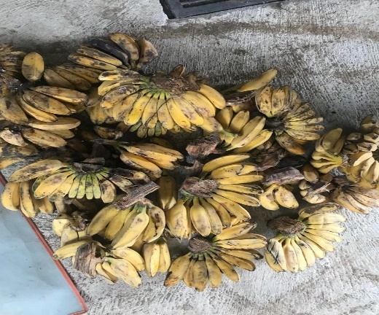
Gambar 1. Pisang kepok

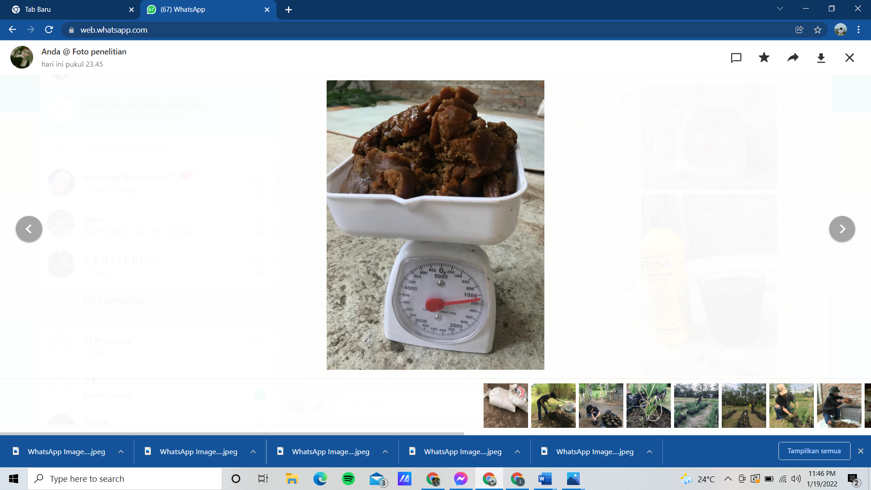
Gambar 2. Gula merah

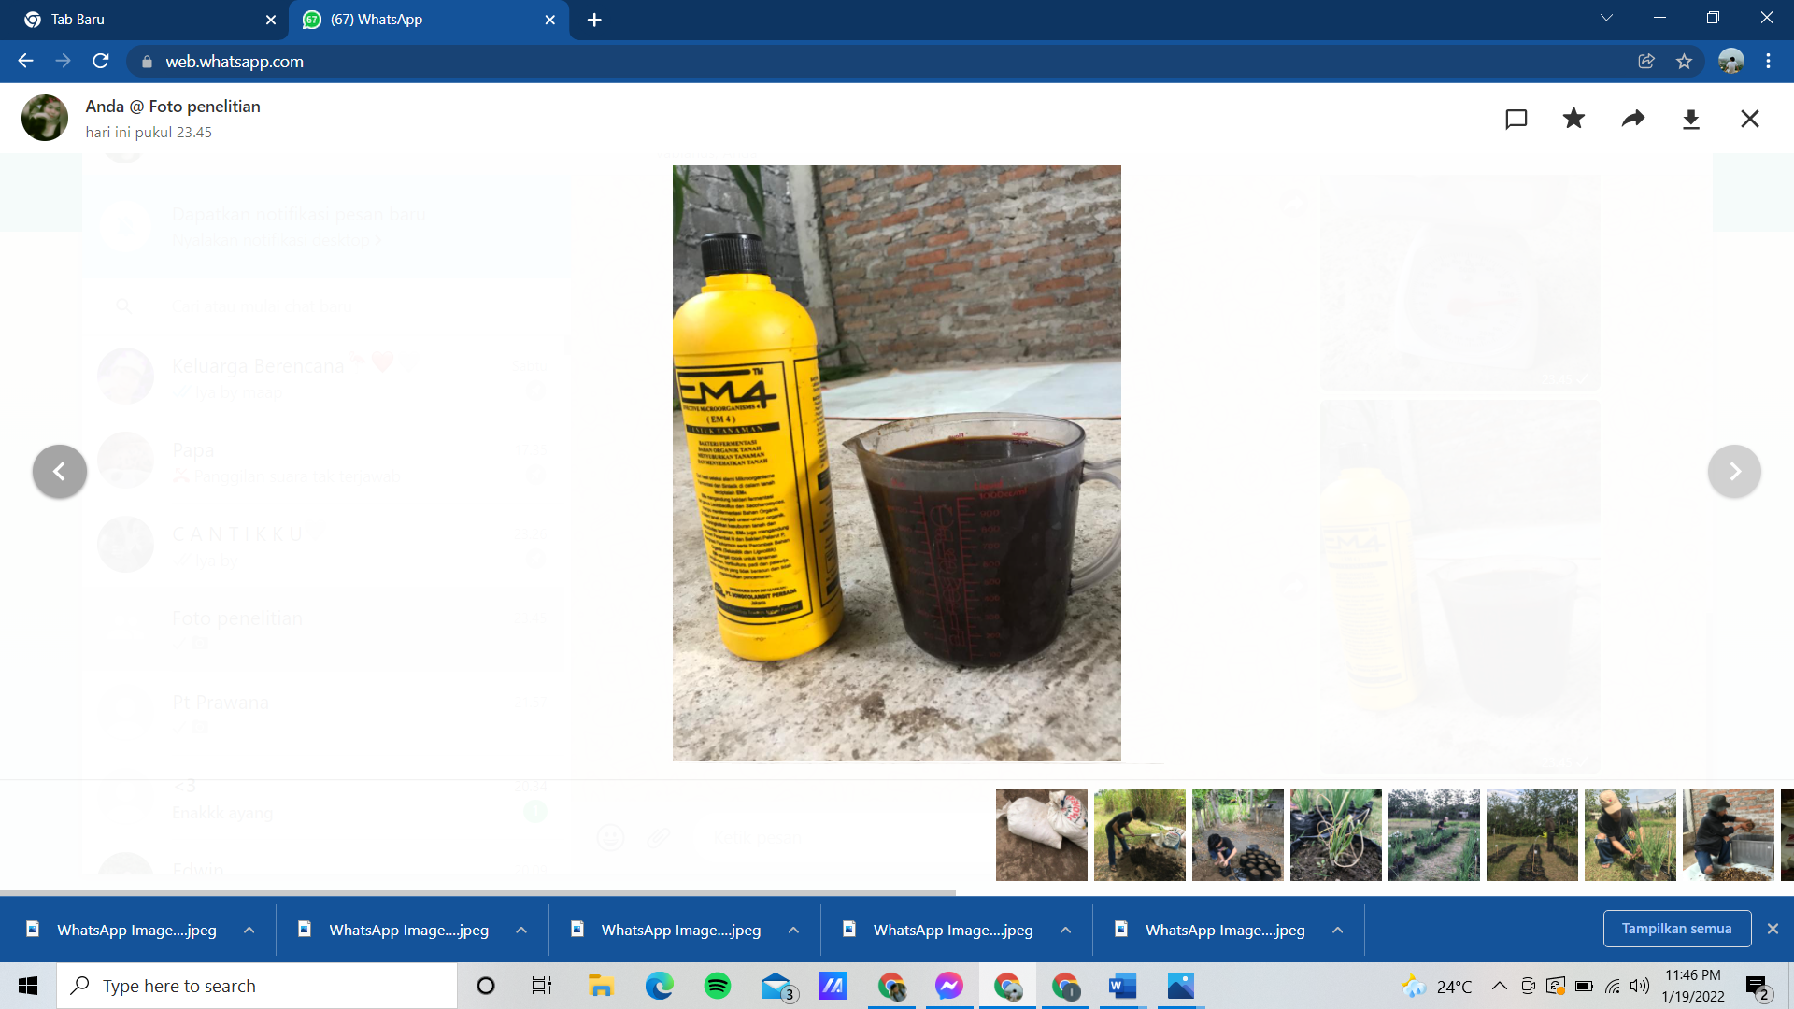
Gambar 3. EM4

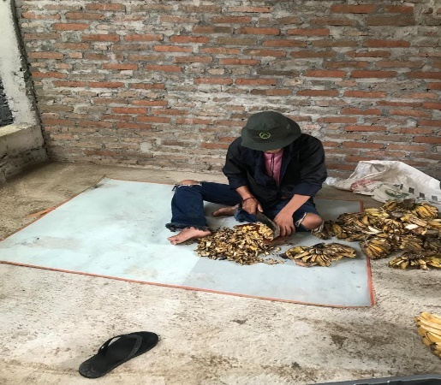
Gambar 4. Persiapan pembuatan pupuk organik cair kulit pisang

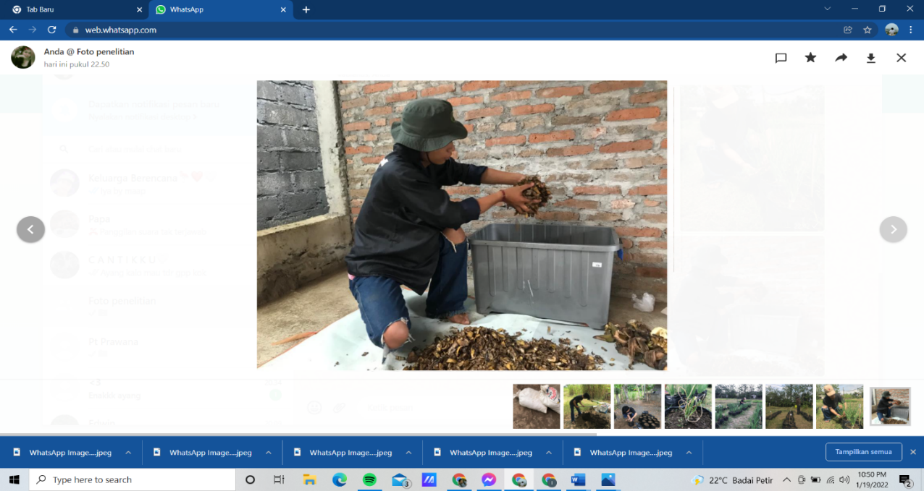
Gambar 5. Pembuatan pupuk organik cair kulit pisang kepok

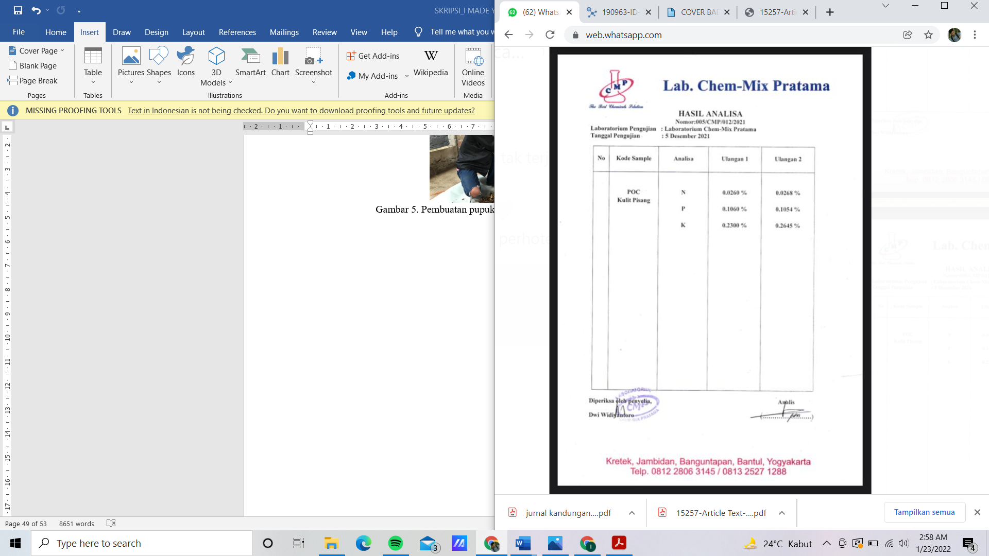
Gambar 6. Hasil analisis kandungan hara makro pupuk organik cair kulit pisang kepok

Lampiran 8. Kegiatan Budidaya Bawang Merah
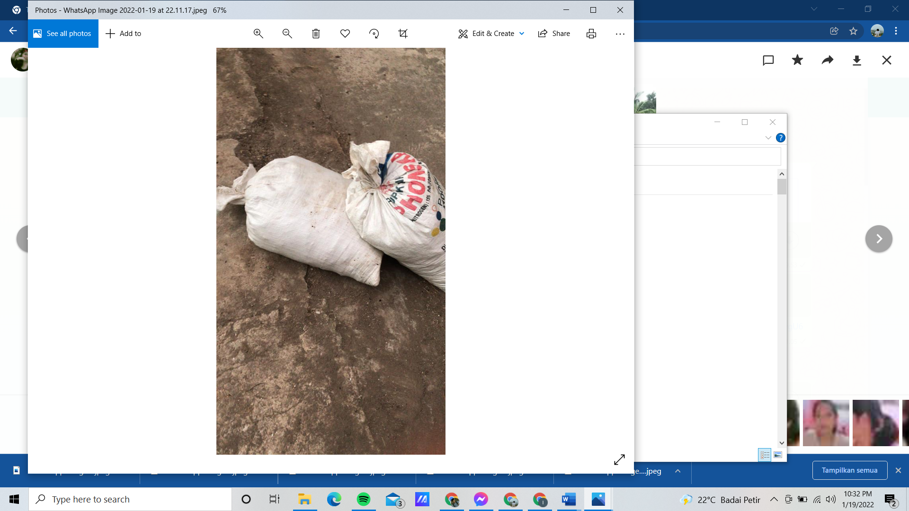
Gambar 6. Pupuk kandang sapi
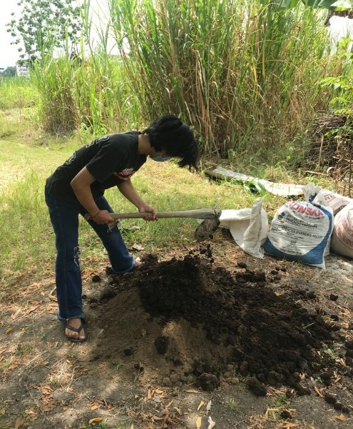
Gambar 7. Persiapan media tanam bawang merah

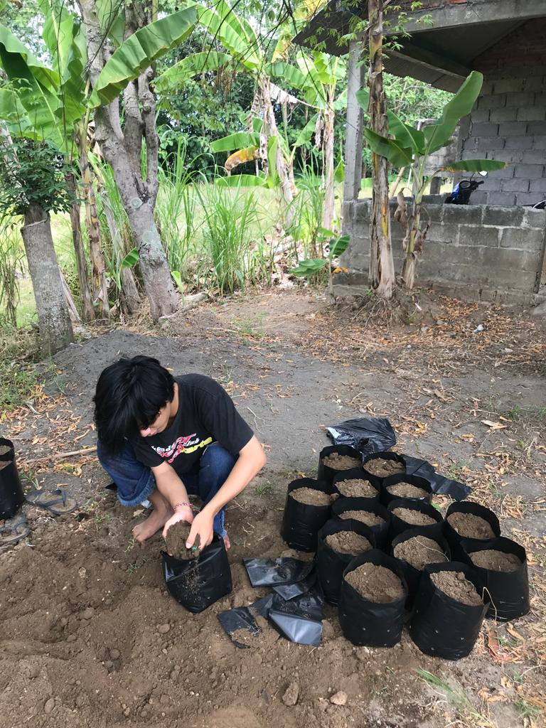
Gambar 8. Persiapan media tanam ke dalam polybag

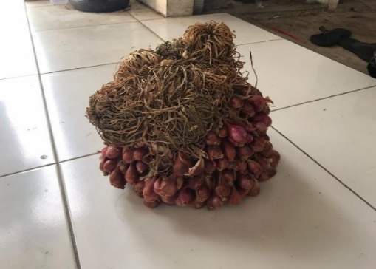
Gambar 9. Persiapan bibit bawang merah

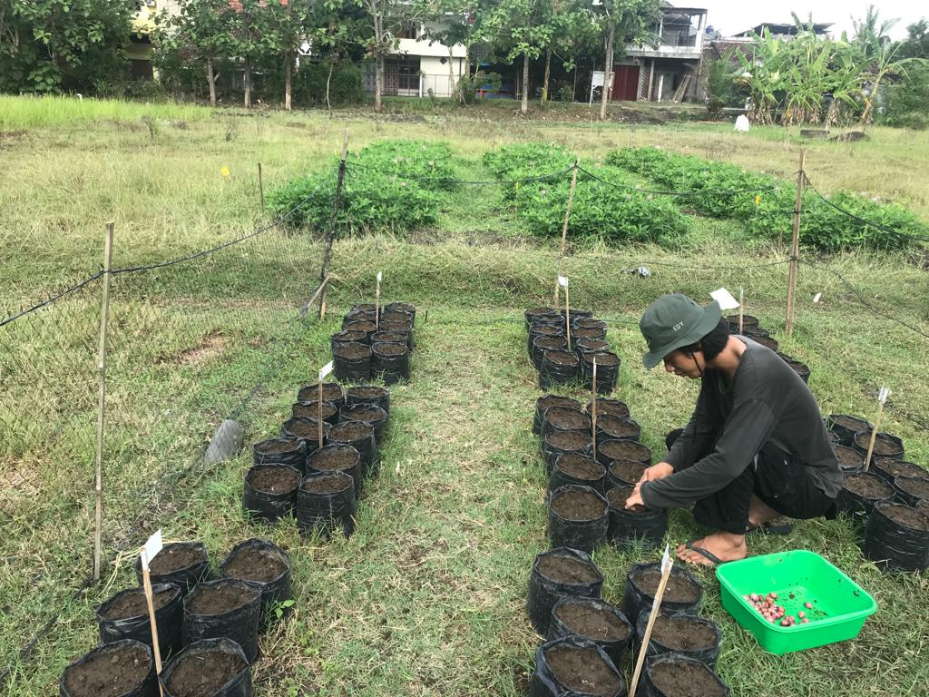
Gambar 10. Penanaman bawang merah

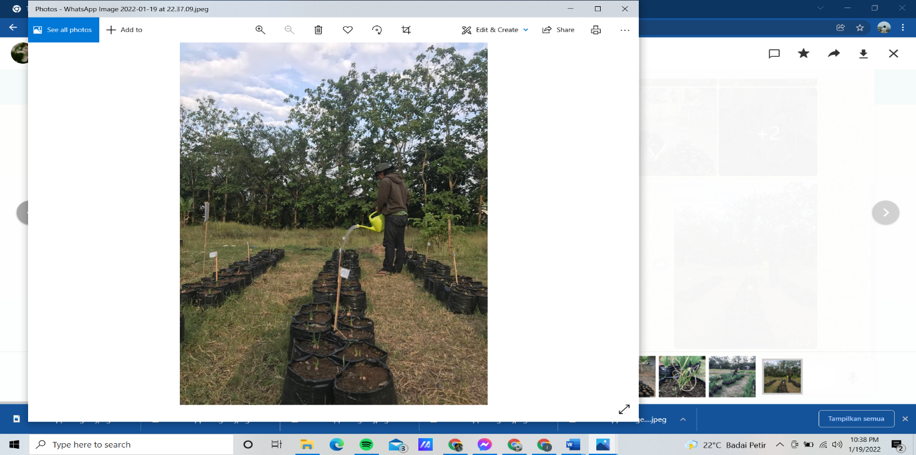
Gambar 11. Penyiraman tanaman bawang merah

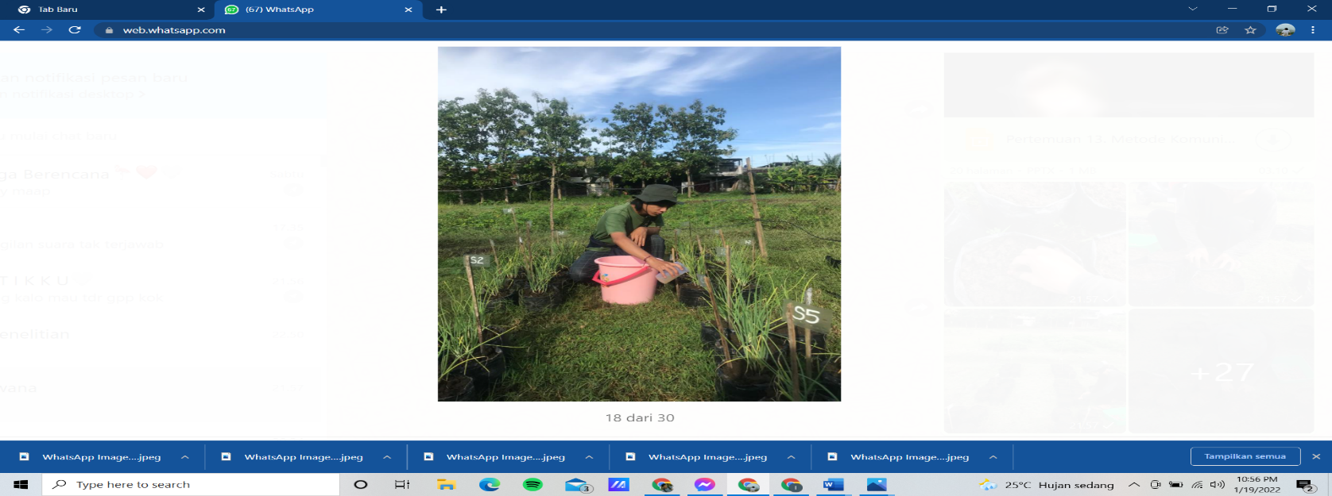
Gambar 12. Pengaplikasian pupuk organik cair kulit pisang kepok

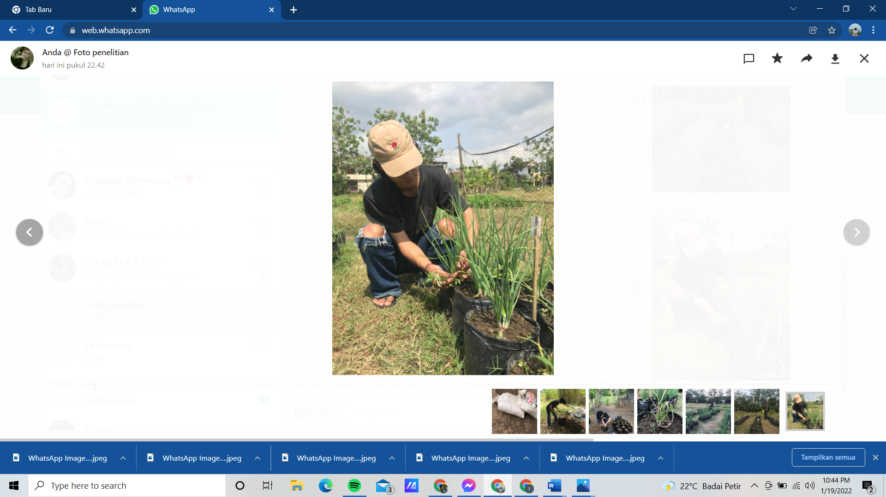
Gambar 13. Penyiangan gulma

Lampiran 9. Pengamatan Pertumbuhan Dan Hasil Tanaman Bawang Merah
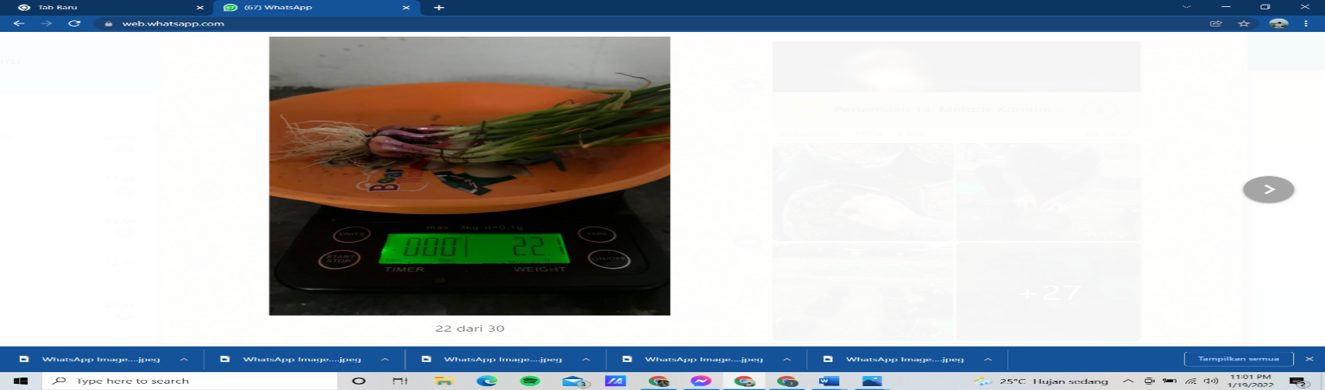
Gambar 14. Penimbangan bobot segar brangkasan

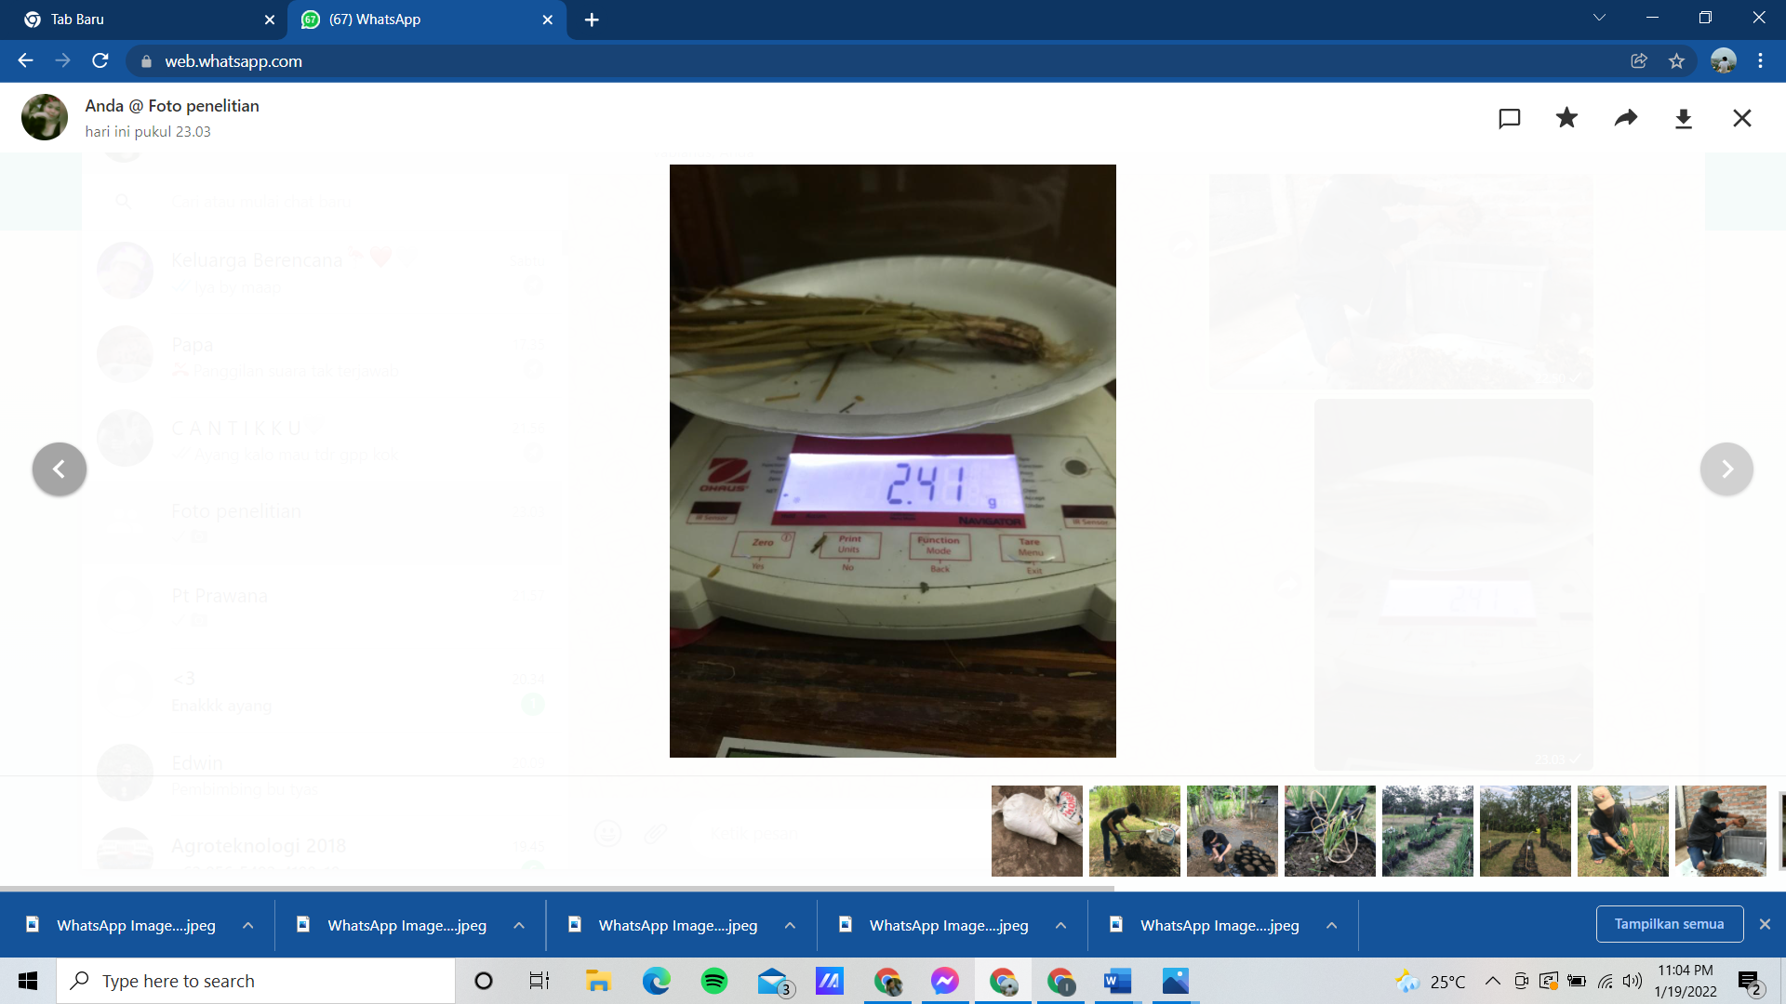
Gambar 15. Penimbangan bobot kering brangkasan

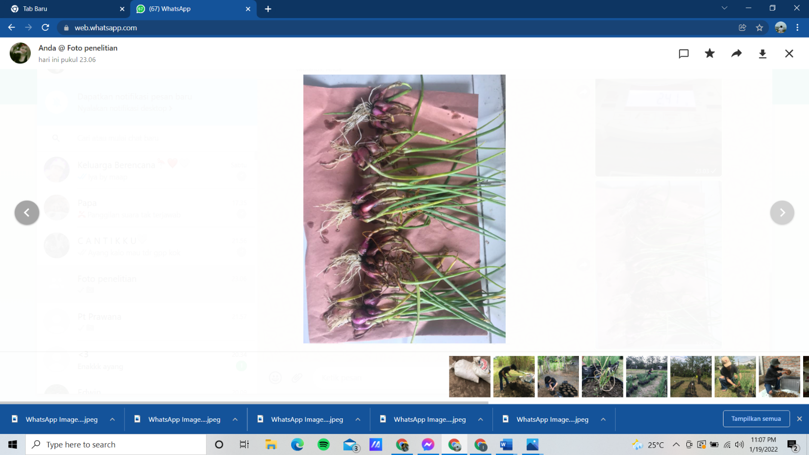
Gambar 16. Sampel hasil panen bawang merah


Gambar 17. Pengukuran diameter umbi bawang merah


Gambar 18. Bobot umbi bawang merah

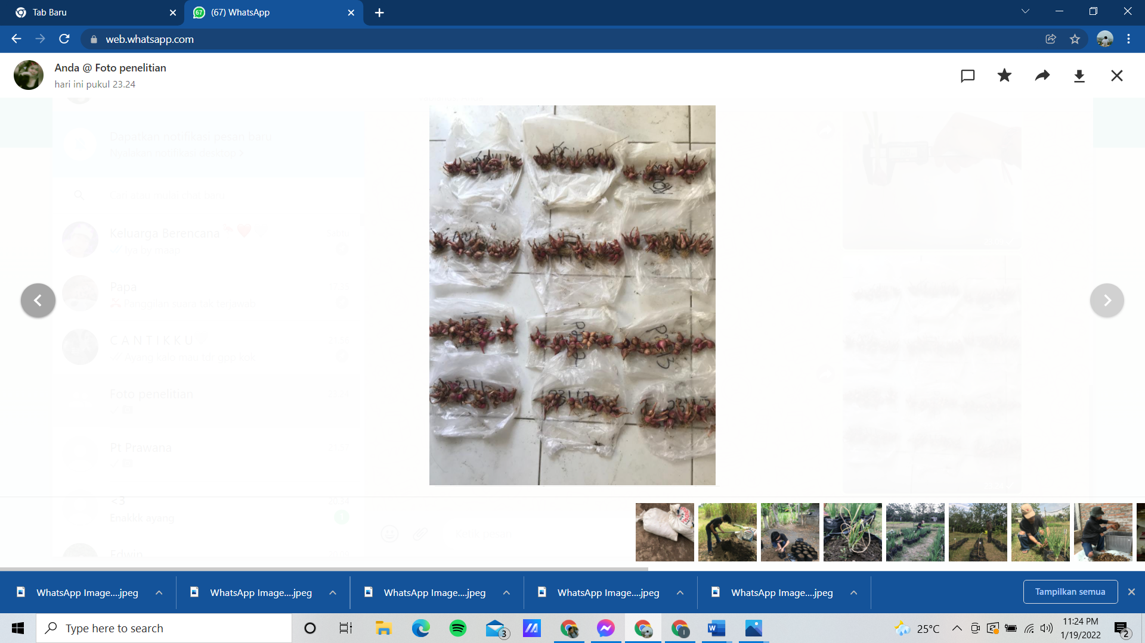
Gambar 19. Penjemuran umbi bawang merah di bawah sinar matahari

